Урок русского языка в 3 классе.
Тема урока: «Общее понятие о склонении имён существительных. Изменение имён существительных по падежам».
Цель урока: сформировать первоначальное представление о склонении имён существительных и с названием падежей, шестью парами падежных вопросов, предлогами, которые употребляются с падежными вопросами.
Задачи:
Образовательная:
1.Познакомить учащихся с понятием «склонение».
2.Способствовать формированию знаний об изменении имён существительных по падежам.
Развивающая:
развивать мышление, внимание детей, путём организации сравнения, анализа, обобщения.
Воспитательная:
воспитывать любовь к языку, чувство товарищества.
Оборудование: учебники, карточки, рабочие тетради, таблица

Ход урока:
1.Организационный момент.
Мы сегодня снова будем наблюдать,
Выводы делать и рассуждать.
А чтобы урок пошел каждому впрок,
Активно в работу включайся, дружок!
2.Актуализация и мотивация знаний учащихся.
-Как изменяется имя существительное?
-Докажите.
-Назовите постоянные признаки имени существительного.
-Приведите примеры.
Вывод: имя существительное изменяется по числам и имеет свой род.
3.Знакомство с новым материалом.
1)Вступительное слово учителя.
Сегодня на уроке мы с вами будем исследователями.
- А кто такие исследователи?
- Лица, занимающиеся каким-либо научным исследованием.
- А мы будем исследовать часть речи – имя существительное. Наука, которая изучает части речи называется морфологией. Значит, мы будем сейчас исследователями морфологии.
- В тетрадях запишите сегодняшнее число.
2) Чистописание.
Работа по карточкам.
Перед вами лежат карточки. Прочтите, пожалуйста, пословицы, которые здесь написаны. Объясните их смысл.
У него дело из рук валится.
Без дела жить- только небо коптить.
Делу время, потехе час.
За правое дело стой смело.
За делом и день пролетит незаметно.
Спишите эти пословицы.
Читают пословицы, объясняют смысл. Списывают их в тетрадь.
-На что обратили внимание при списывании?
-В каждом предложении есть форма одного и того же слова «дело».
-Почему вы решили, что это форма одного и того же слова, а не родственные слова?
- В слова изменяются только окончания.
-К какой группе имён существительных относится слово «дело»?
Среднего рода, неодушевлённое.
3)Запись слова «дело» с вопросами
Что? Дело
Без чего? Без дела
Чему? Делу
За что? За дело
За чем? За делом
О чём? О деле
-Какой вид работы мы с вами выполняли?
-Изменяли слово «дело» по вопросам
-Кто знает, каким одним словом можно заменить эту длинную фразу?
(Ответы детей)
4) Знакомство с названием падежей
Чтение сказки Е.Мережинской «Откуда пошли названия падежей».
Он ещё не родился, а уже думали, какое имя ему дать, и решили назвать – именительный.
Родился – стал родительным. Это имя ему ещё больше понравилось.
Но он был малышом, ему всё давали, и он стал дательным.
Но он был ещё и большим озорником, за всякие проделки его винили, и он стал винительным.
Потом подрос, стал творить добрые дела и называться стал творительным.
Он всем предлагал свою помощь, о нём заговорили и назвали теперь предложным…
… У падежей как-то спросили:
-А зачем вы нужны существительным?
-Без нас никак нельзя. Мы указываем на отношение нашего хозяина Существительного к другим словам в предложении
-А как именно?
-Указываем на отношение действия и места (идти лесом, сидеть на стуле), действия и орудия (бить молотом, рисовать карандашом), действия и объекты (читать книгу, собирать ягоды) и т.д.
5)Работа в тетради. Запись падежей и их вопросов в столбик.
Запишите в тетрадях падежи с вопросами
И.п. кто? что?
Р.п. кого? чего?
Д.п. кому? чему?
В.п. кого? что?
Т.п. кем? чем?
П.п. о ком? о чём?
6) Работа по учебнику, чтение правила.
Упражнение 9 Спишите, определите падеж выделенных существительных.
4.Физ-культ-минутка
7)Упражнение в склонении имён существительных. Работа в парах.
Прочитай текст. На месте пропусков вставь слово река в нужной форме, выделите окончание.
Почти каждая ………… начинается с родника. Маленькие ручейки сливаются в ………………. . Начало ……………… называется истоком.
То место, где ……………. впадает в море, озеро или другую ……………., называется устьем.
Слова для справок: река, реки, реку, реке, рекой
(учащиеся вписывают слова)
- Сделайте вывод.
- Чтобы слова в предложении были связаны по смыслу, они
должны употребляться в определённой форме, нужном падеже.
5. Коллективная работа
Просмотр слайдов
- Посмотрите слайды фотографий.
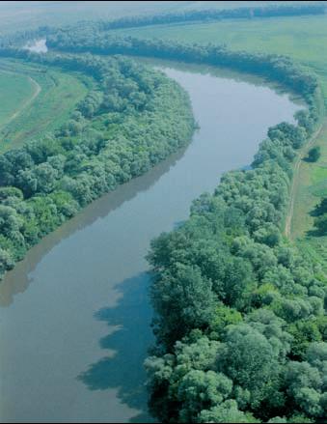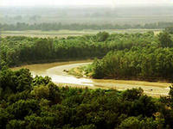
О чем могут рассказать нам эти фотографии? Вы узнали эти места? Да, это наша река – Кубань? Составьте предложения Со словами рекой, реке.
6.Закрепление изученного
1.Беседа по вопросам.
-Что такое склонение?
-Сколько падежей имеет имя существительное? Назовите их.
2.Работа по карточкам. Определить у имён существительных падеж.
Выделить окончание.
7.Итог урока.
-Какие же исследования мы с вами провели на уроке?
-У кого из вас вызвало затруднение склонение имён существительных? Спасибо за урок.
8. Домашнее задание. Упр.97, стр.91. Выучить правило на стр.90

